Tekuteku JApnese study mate

自己紹介 : Self introduction
あなたの ことを かきましょう。- Write about yourself.
なまえ :
Namae
まち :
Machi
くに :
Kuni

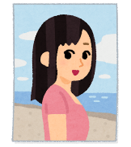 | なまえ : すずき えみ  Namae Suzuki Emi | 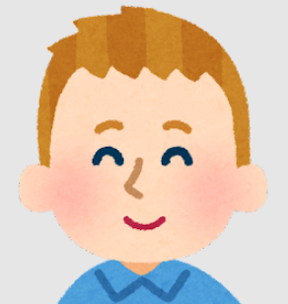 | なまえ : マルコ  Namae : maruko
 | まち : にほん  Machi nihon |  | まち : ローマ  Machi roma
 | くに ：とうきょう  Kuni toukyou |  | くに : イタリア  Kuni italia

Check!
- わたし （は ・ わ ・ の） すずきです。
Watashi ( ha[wa] ・wa ・no ) Suzuki desu.
- イタリア （ は ・ の ） ローマ です。
Itaria (ha[wa] ・ no ) roma desu.

仕事 : Occupation
あなたの しごと を かきましょう。 -Write about your occupation
https://linkupnippon.com/occupation-in-japanese/
わたしは ( ) です。
Watashi wa ( ) desu.
 | 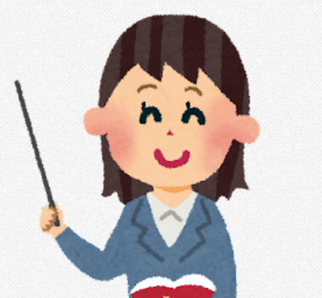 | 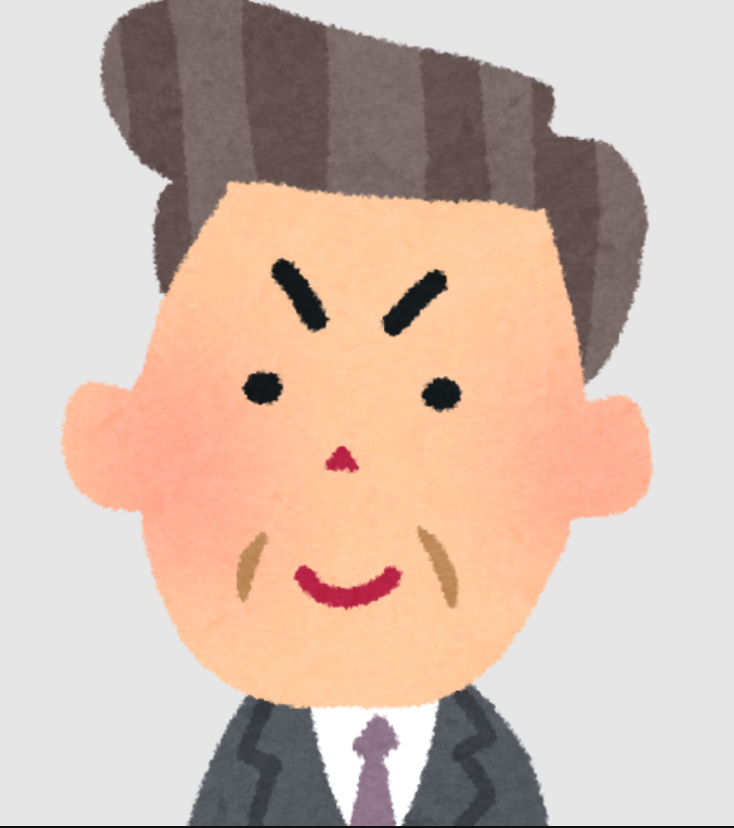
がくせい  gakusei | せんせい  sensei | かいしゃいん  kaishain

CHECK！
- わたし （ は ・ わ ・ の ） がくせい です。
Watashi (ha[wa]・ wa ・ no ) gakusei desu.
- わたし は とうきょう だいがく （ は ・ の ） がくせい です。
Watashi wa toukyou daigaku no gakusei desu.
  - だいがく : University

今日の – Today’s conversation

Can ask someone’s name
すずき : はじめまして。すずき です。 よろしく おねがいします。
Hajimemashite. Suzuki desu. Yoroshiku onegai shimasu.
マルコ : こちらこそ よろしく おねがいします。
Kochirakoso yoroshiku onegai shimasu
すずき : あのう、すみません。おなまえは？
Anou, sumimasen. Onamae wa?
マルコ : マルコです。よろしくおねがいします。
Maruko desu. Yoroshiku onegai shimasu.

Can ask someone’s hometown
すずき : マルコさん、おくには どちら ですか。
Maruko san, okuni wa dochira desuka.
マルコ : イタリア です。 イタリア の ローマ です。
Itaria desu. Itaria no roma desu.
すずき：そうですか。
Soudesuka.
マルコ : すずきさん、 おくに は どちら ですか。
Suzuki san, okuni wa dochira desuka.
すずき : にほん です。 にほん の とうきょう です。
Nihon desu. Nihon no toukyou desu.
マルコ : そうですか。
Soudesuka.

Can ask someone’s occupation
すずき : マルコさん、おしごと は ？
Maruko san, oshigoto wa ?
マルコ : エンジニア です。
Enginia desu.
すずき : そうですか。わたし は がくせい です。
Soudesuka. Watashi wa gakusei desu.
マルコ : そうですか。
Soudesuka.

